**MODUL 5**

**CARA MENGIRIM HASIL ANDA MELALUI**

**EMAIL DI KATALON STUDIO**

**5.1 bagaimana kita mengkonfigurasi email pengaturan email**

**5.1.1 Dasar Teori**

Setelah rangkaian pengujian atau kumpulan rangkaian pengujian, Anda mungkin ingin mengirim laporan ringkasan secara otomatis ke email Anda sendiri atau pemangku kepentingan lainnya untuk memberi tahu mereka tentang hasil pengujian. Dokumen ini menunjukkan kepada Anda cara menyiapkan server email dan menyesuaikan laporan email untuk secara otomatis mengirimkan email laporan ringkasan setiap kali eksekusi pengujian selesai.

Di Katalon Studio, Anda dapat mengonfigurasi pengaturan email global di Project > Settings > Email untuk server email, template email, dan format laporan. Anda dapat menyesuaikan template email agar sesuai dengan persyaratan laporan pemangku kepentingan Anda dan memilih jenis file laporan yang akan dikirim sebagai lampiran, misalnya, HTML, CSV, PDF, Log, atau PNG.

Secara default, setelah Anda berhasil menyiapkan server email, pengirim, dan penerima, Katalon Studio mengirimkan semua laporan email untuk eksekusi rangkaian pengujian, termasuk rangkaian pengujian di dalam kumpulan rangkaian pengujian.

Sebagai fitur eksklusif untuk Katalon Studio Enterprise, Anda memiliki opsi untuk menjaga kotak surat Anda tetap rapi dengan hanya mengirim laporan email untuk eksekusi kumpulan test suite dan melewatkan semua email untuk test suite yang disimpan di dalam kumpulan test suite tersebut. Opsi ini berguna saat menjalankan kumpulan test suite yang berisi banyak test suite.

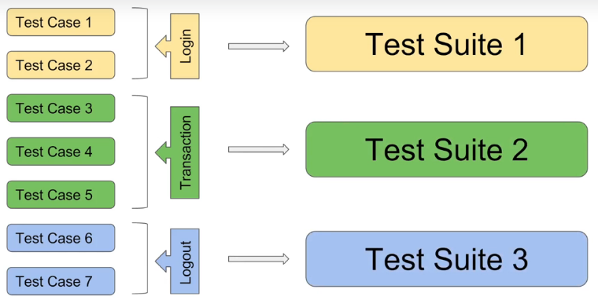

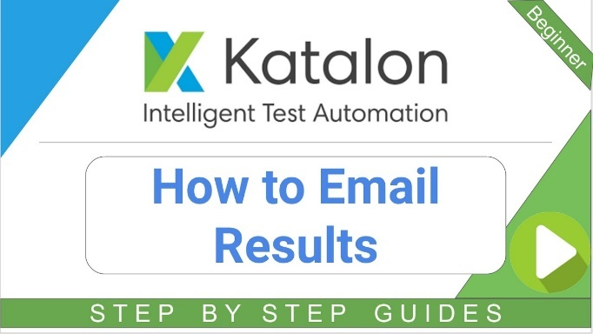

**5.1.2 menjalankan test suite untuk menguji notifikasi email kita**

## Mengirim Laporan ke Email

Setelah melakukan pengujian perangkat lunak, terkadang seorang dari tim ingin hasil pengujian tersebut dikirim ke email secara otomatis agar menghemat waktu dalam kolaborasi sesama tim. Adapun langkah-langkah yang diperlukan untuk mengirim hasil pengujian ke email sebagai berikut :

1. Bukan bagian Project>Settings>Email

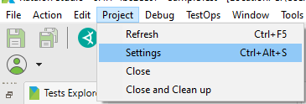

Gambar Projek *Settings*

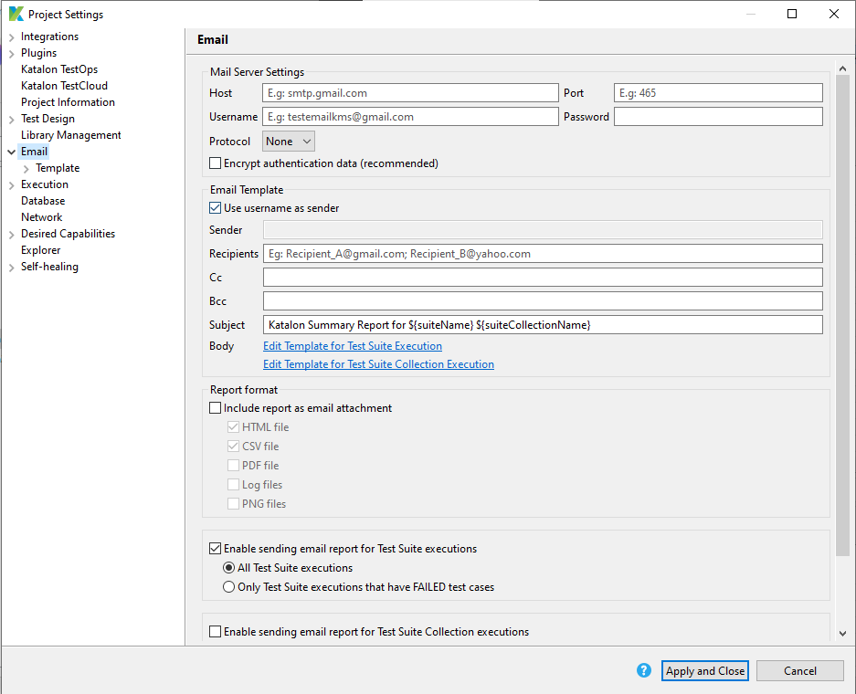

Gambar Jendela pengisian *Email*

1. Sebelum mengisi kolom email, pahami dulu yang dimaksud dengan *Mail Server Settings*

Tabel 1 *Email Server*

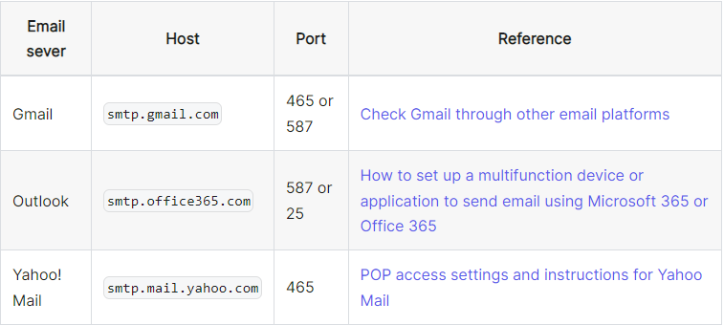

Sumber: <https://docs.katalon.com/docs/analyze/reports/manage-reports/share-test-reports-via-email-in-katalon-studio#ariaid-title1>

1. Setelah memahami isi dari *Mail Server Settings.* Selanjutnya isikan pada *email* seperti berikut ini, sesuaikan dengan email anda. Kemudian tekan *Send Test Email, email* akan dikirim kepada *email* yang terdapat pada kolom *Recipient*.

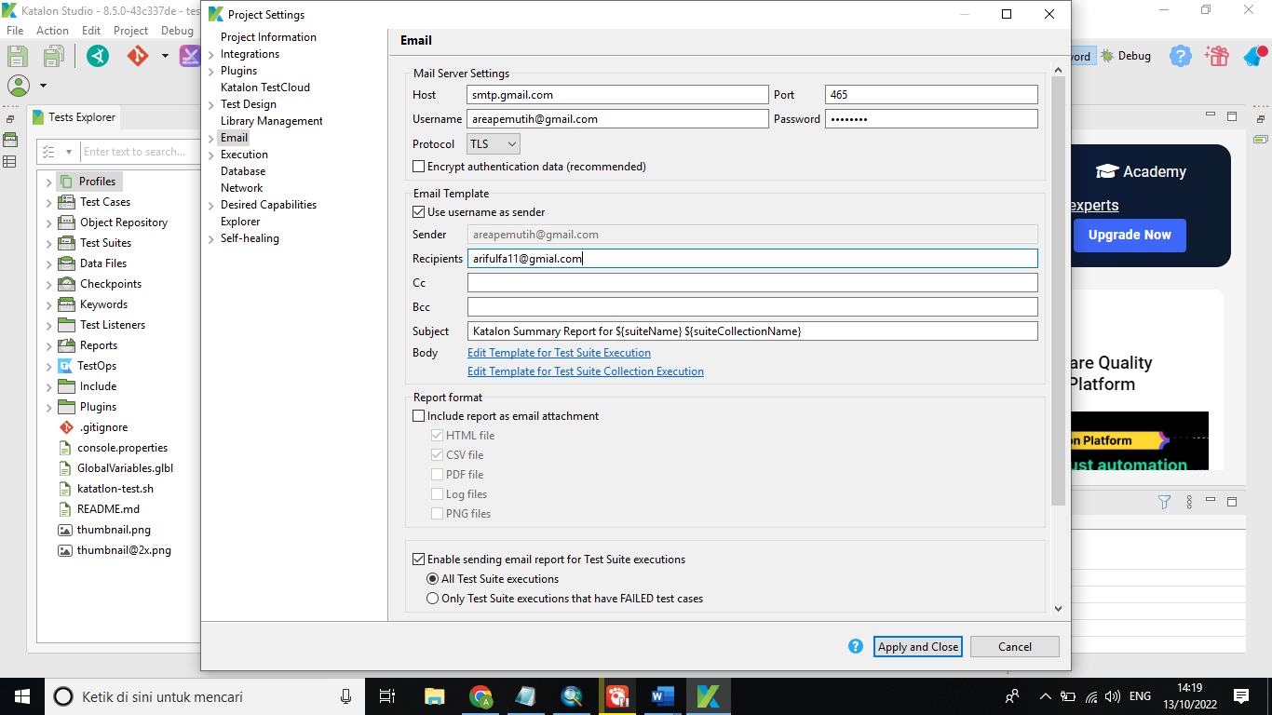

Gambar *Form email*

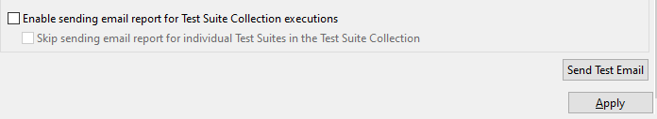

Gambar *Send Test Email*

1. Tunggu proses berjalan, dan jika terjadi *error*, ikuti langkah selanjutnya

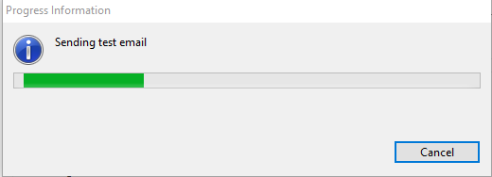

Gambar Proses mengirim *email*

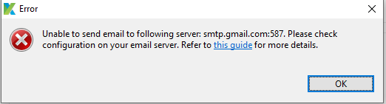

Gambar *Error Send Test Email*

1. Adapun *error* terjadi dikarenakan kita menggunakan *protocol smtp* untuk mengirim *email*, dan *protocol* ini adalah sebuah *protocol* pihak ketiga. Oleh karena itu, untuk membuat *email* dapat terkirim dengan berhasil, lakukan langkah berikut untuk memberikan akses *email* kepada pihak ketiga dengan cara pilih akun gmail anda, kemudian pilih *Manage your Google Account*
2. Masuk ke bagian menu *Security*, kemudian *scroll* pada bagian *Signin in to Google*, pada bagian tersebut aktifkan *2-Step Verification* dengan cara menginput nomor *handphone* yang *valid*, setelah berhasil, maka akan terdapat menu *App passwords*, buka menu tersebut

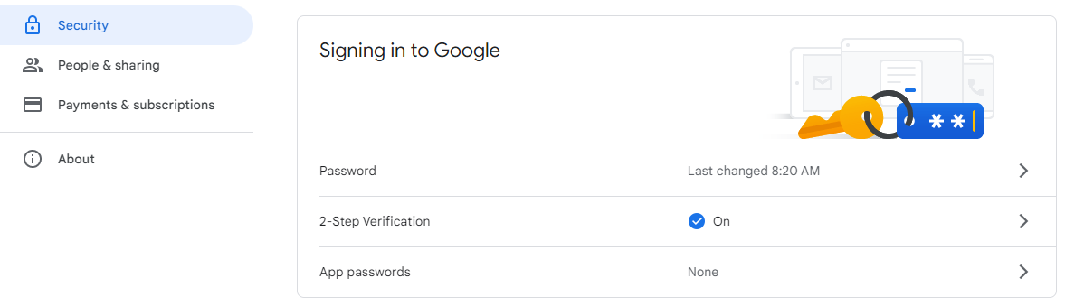

Gambar  *Signin in to Google*

1. Pada bagian *Select App*, pilih *Other (Custom name)*

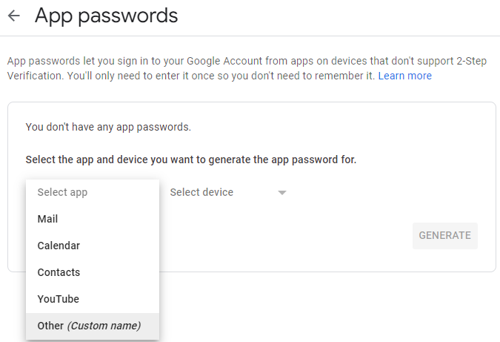

Gambar *App Password*

1. Isikan dengan Katalon Studio atau nama yang anda inginkan. Kemudian klik *Generate*

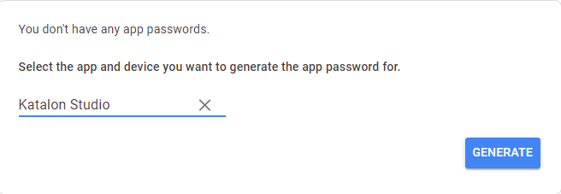

Gambar *Name of App*

1. Kemudian anda akan diberikan *password* otomatis, kemudian klik *DONE*
2. Secara otomatis muncul daftar *App Password*

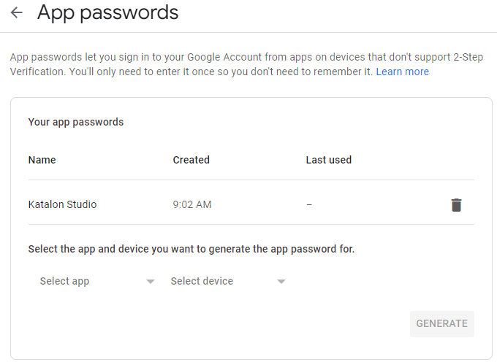

Gambar  *List App Password*

1. *Copy-*kan *password* sebelumnya, dan simpan pada bagian kolom *Password,* kemudian lakukan *Send Test Email* ulang

Jika gagal menggunakan *port* dan *protocol* di atas, coba ganti ke *port* dan *protocol* seperti gambar di bawah

1. Maka *email* akan berhasil dikirimkan. Jika gagal, ganti *Port* yang lainnya

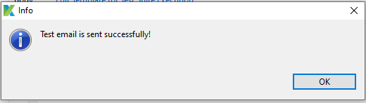

Gambar **Error! No text of specified style in document.**.1 *Test Email Successfully Sent*

1. Jika tidak terdapat pada Kotak Masuk, kemungkinan akan dianggap sebagai *spam*
2. Langkah berikutnya, atur pada bagian *Report format* dengan berikut, dan klik *Apply* setelah melakukan konfigurasi

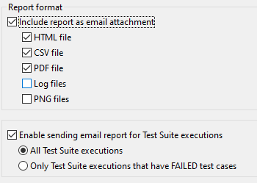

Gambar Format laporan

1. Adapun untuk mengubah *template* dari *email*, anda dapat melakukannya pada bagian Email>Template>Test Suite atau Test Suite Collection.

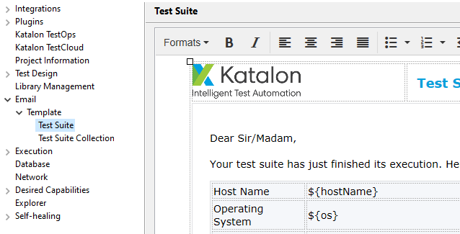

Gambar *Template Email*

1. Setelah melakkan konfigurasi *email*, selanjutnya buka file *Test Suite* anda, lakukan *expand* terhadap *Execution Information*. Pada jendela tersebut terdapat informasi mengenail *Mail Recipients*. Masukkan daftar nama *email* yang akan menerima pemberitahuan mengenai tes yang dilakukan

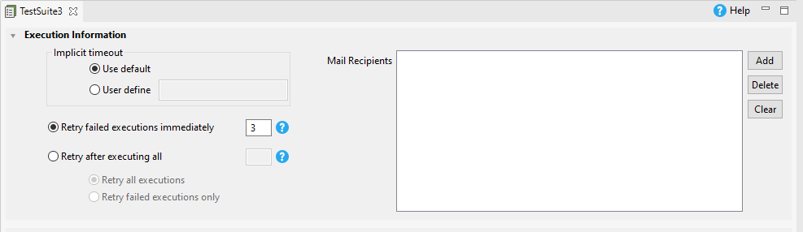

Gambar  *Test Suite Execution Information*

Jika sebelumnya anda mencentang bagian *include report as email attachment*, maka pada notifikasi *email* anda akan mendapat file berupa seperti .csv, .html, .pdf, dan lain sebagainya.

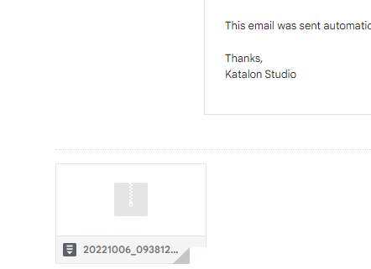

Gambar *Email Attachment*

Setelah mempelajari modul ini, mahasiswa diharapkan sudah dapat melakukan pengujian beserta mengirim *email* hasil pengujian dengan berhasil.